weber.mix 617 Dünnbettmörtel

Saint-Gobain Weber

Eigenschaften

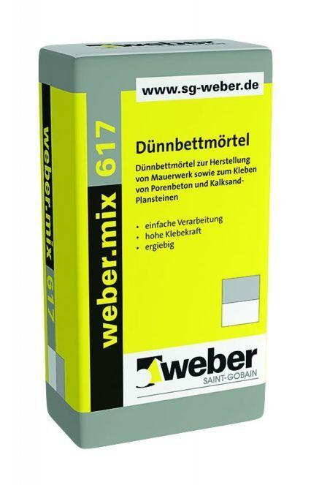

GTIN:

4011361124348

HAN:

100284